实验六

* 1. Windows操作系统中的DHCP服务安装

虚拟机server设置为仅LAN1区段

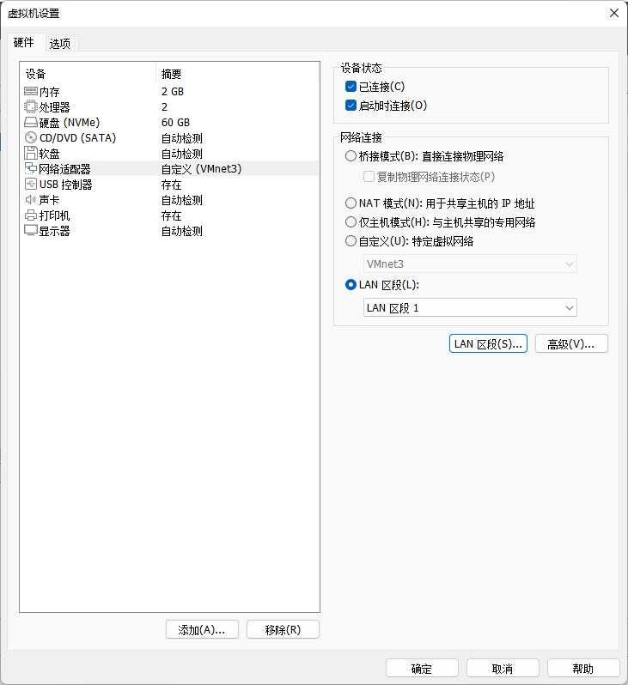

配置IPv4属性，使其ip固定

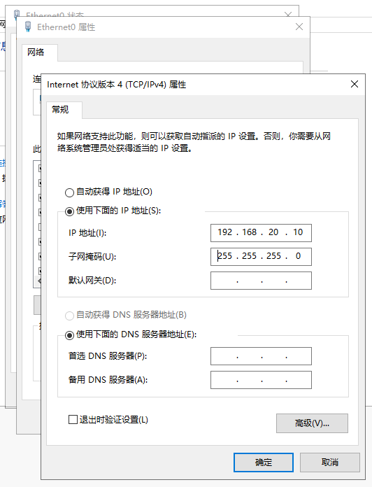

为其添加DHCP角色

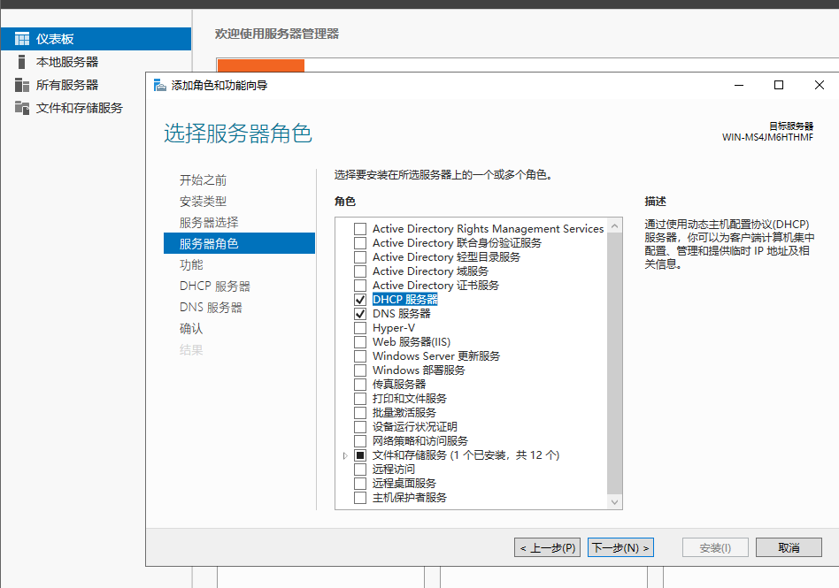

打开DHCP服务，新建作用域

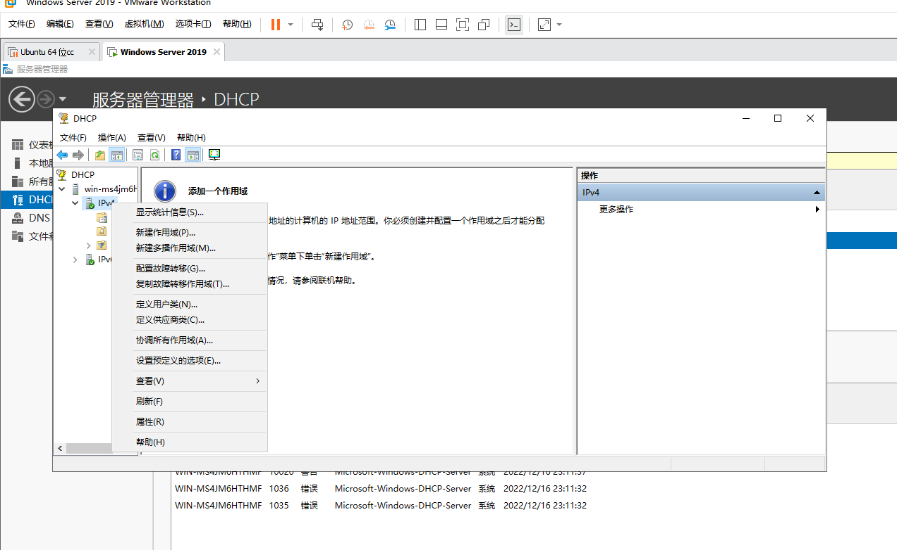

选择分配的区间

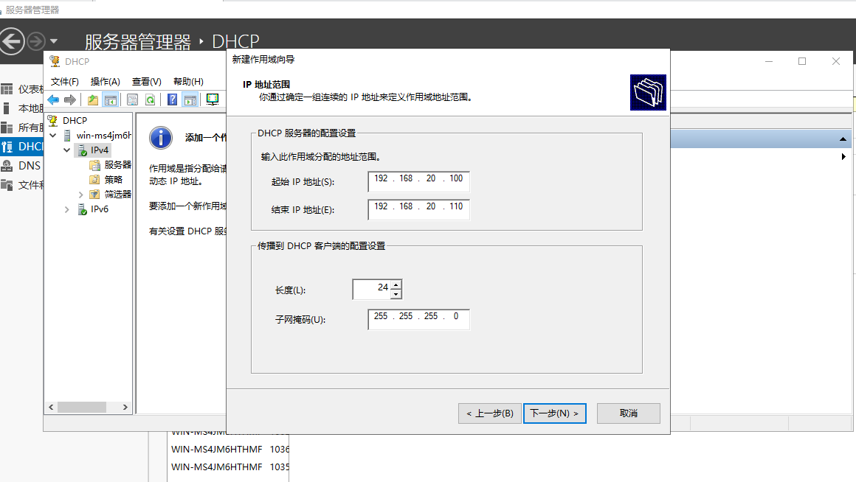

新打开一台虚拟机，同样设置在VLAN1上，查看ip，开始时ip并不符合，使用ipconfig /renew进行更新，得到ip 192.168.20.100。表明配置成功。

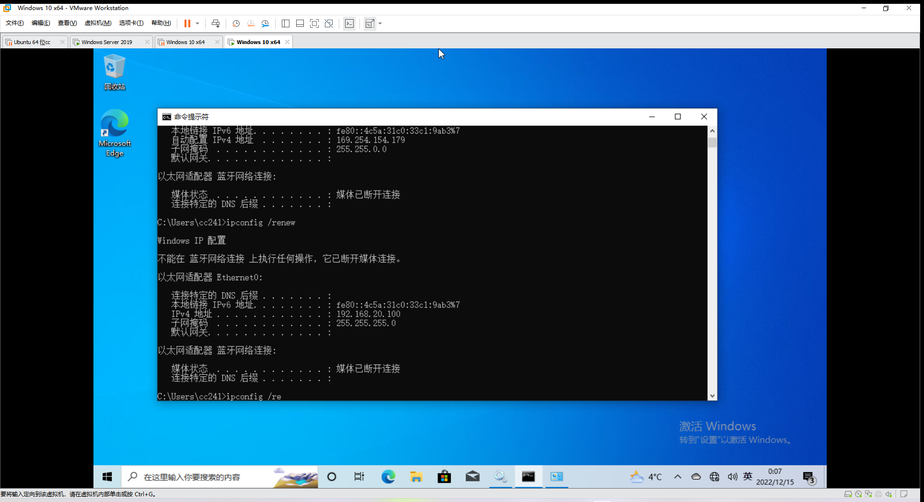

刷新server，发现地址租用处新增了192.168.20.100的ip。

LINUX配置DHCP

环境ubuntu16

使用命令sudo apt install isc-dhcp-server下载dhco服务器包

先查看ip，此时网卡ens33为动态，需要使其静态

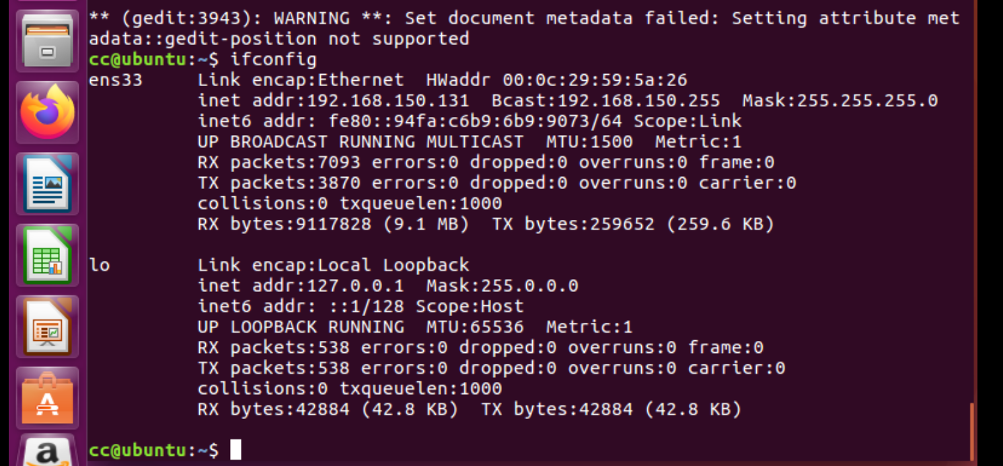

更改network中的interfaces文件

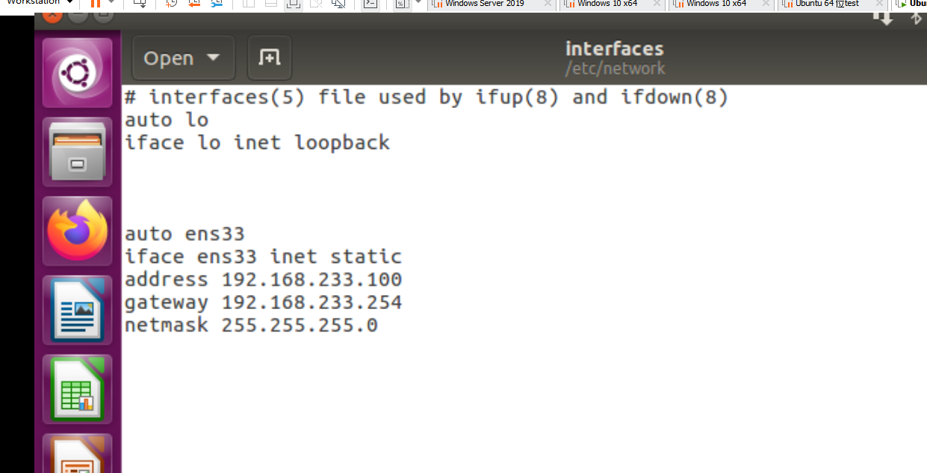

编辑文件/etc/resolvconf/resolv.conf.d/head，在末尾加上/etc/resolvconf/resolv.conf.d/head

重启后便发现ip已被固定

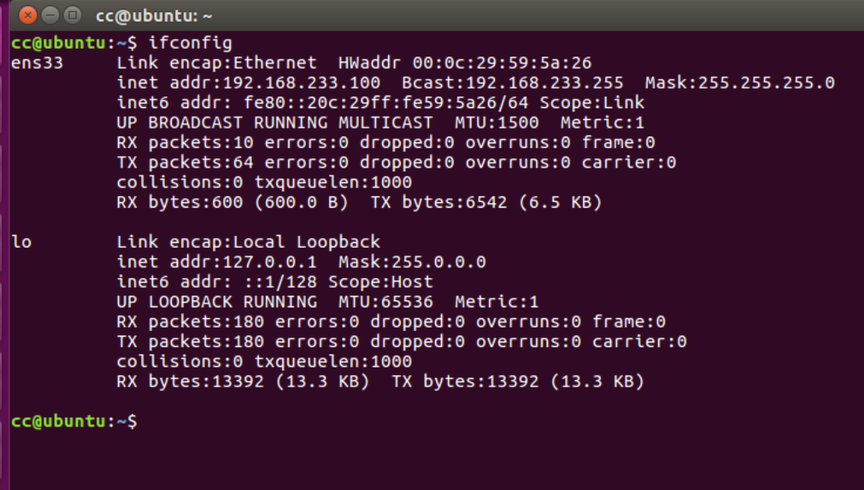

编辑 /etc/default/isc-dhcp-server文件，将INTERFACES补充为网卡ens33

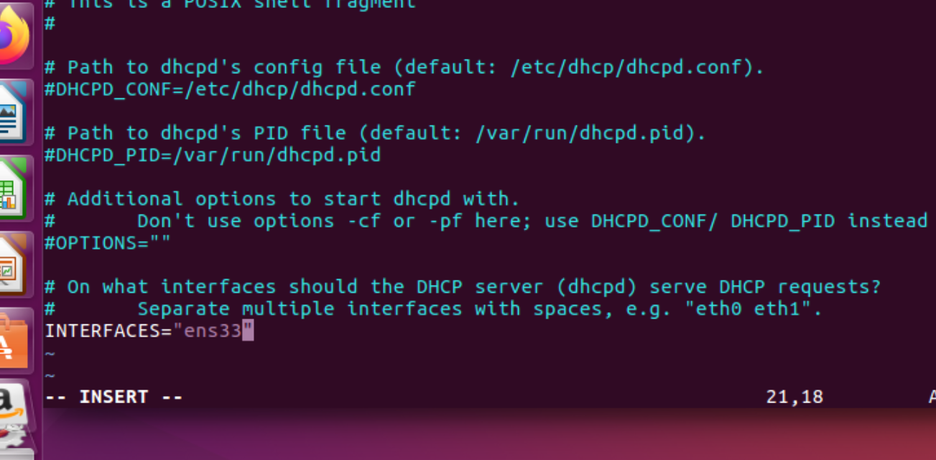

还需添加以下信息。subnet为192.168.233.0，DHCP分配范围设置为130-253，其余地址留给广播和静态IP。网关和DNS均设置为192.168.233.1，广播地址为192.168.233.255，ntp-servers和netbios-name-servers设置与DNS一致，netbios-node-type默认为8

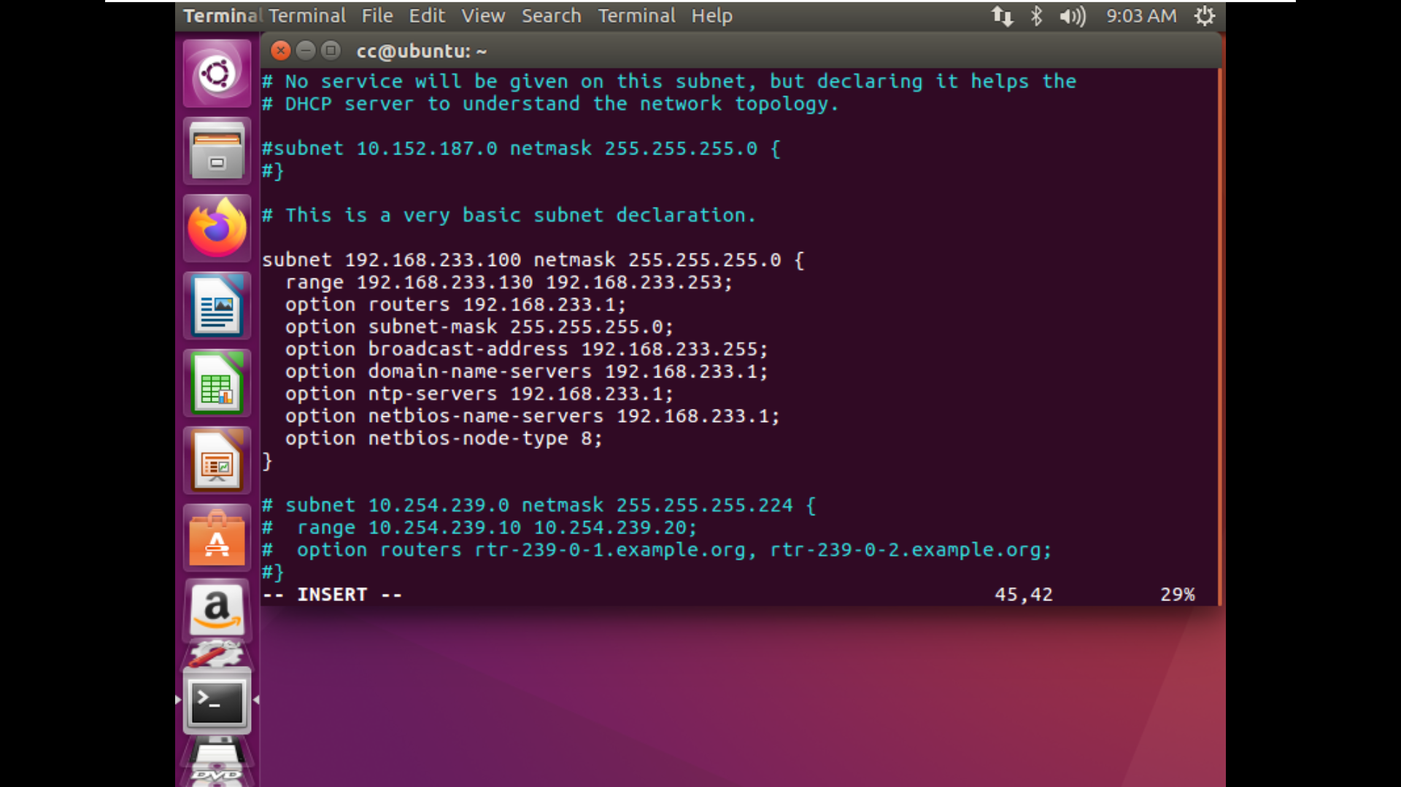

使用以下两条命令保证DHCP服务自动开启

sudo service isc-dhcp-server restart

sudo systemctl enable isc-dhcp-server.service

之后同windows配置的验证过程，将另一台主机放在和开启了DHCP服务的Linux机相同的LAN下，发现IP成功改变

